RELATÓRIOS DE ATIVIDADES
ÓRGÃO EXECUTOR:  Associação dos Legionários de Cristo | COMPLEXIDADE DA PROTEÇÃO SOCIAL: Básica
MÊS DE REFERÊNCIA: NOVEMBRO
Descrição do Serviço/ Benefício | Público Alvo | Nº de Atendidos
Serviço de Convivência e Fortalecimento de Vínculo | Crianças e adolescentes | Programada | 195
 |  | Executada | 262

QUANTITATIVO DE AÇÕES |  | TOTAL
 | Atendimento Individual | 40
 | Pessoa/Família Acompanhada | 262
 | Grupos Socioeducativos | -
 | Visita Domiciliar | 01
 | Elaboração de Planejamento de Atendimento/Acompanhamento (PIA) | 70
 | Campanha Socioeducativa | 01
 | Recepção/acolhida/ orientações/informações (pessoalmente, via telefone, mídias sociais) | 292
 | Discussão e articulação de casos | 26
 | Busca Ativa | -
Encaminhamentos | Realização de Cadastro Único | -
 | Atualização de Cadastro Único | -
 | Benefício de Prestação Continuada-BPC | -
 | CRAS | 20
 | SCFV – Crianças e Adolescentes
 | Centro de Convivência do Idoso - CCI | -
 | Programa Criança Feliz | -
 | CREAS | -
 | Rede (CAPS, Saúde, Educação, Conselho Tutelar, entre outros) | -
Reuniões | Rede Socioassistencial Direta – Secretaria de Desenvolvimento Social | -
 | Rede Socioassistencial Indireta | 01
 | Rede Intersetorial (Caps, Saúde, Educação, Conselho Tutelar, entre outros)
 | Equipe Específica do Serviço | 20
O mês de Novembro as ações desenvolvidas pela equipe técnica foram realizadas de acordo com o cronograma planejado. Realizou-se grupos de Convivência e Fortalecimento de Vínculos, trabalhando diversos temas assim fortalecendo vínculos familiares, incentivando a socialização e a convivência comunitária.
A Oficina Preparatória de Formação ao Mercado de Trabalho Auxiliar Administrativo, Marketing e Vendas segue presencial com orientador em sala seguindo o Plano de Trabalho.
DESCRIÇÃO DAS AÇÕES EXECUTADAS
AÇÃO: Oficina preparatória ao mercado de trabalho – Auxiliar Administrativo- Marketing e Vendas
Data: 01,03,04,08,09,10,11,16,17,18,22,23,  24,25,29 e 30/11/2022. | Local: ALC
Público Alvo/Participantes: Adolescentes (14 a 15 anos)
Número de Convocados: 67 | Número de Presentes: 62
Materiais Utilizados: Apostila, folha sulfite, lápis, borracha, caneta azul ou preta, lousa, giz, apostila. Objetos pequenos (Exemplo: bola, apagador, chave), perguntas impressas ou escritas à mão e recortadas, recipiente para deixar as perguntas.
Descrição:
01/11- Recreação: Queimada vingadores;
Objetivo- As ações recreativas possibilitam momentos de interação entre os grupos, além de ser descontraída, proporcionam aprendizagem e uma oportunidade perfeita de estabelecer e fortalecer os vínculos.
- Estimular, refletir e decidir sobretudo estratégias para resolução de problemas, compreendendo que cada jogada é um desafio a ser resolvido;
- Respeitar e compreender a importância das regras e disciplina, propiciando atitudes de interação, colaboração e troca de experiências do grupo;
- Fomentar concentração e socialização através da cooperação e envolvimento de estratégia, enfatizando a importância do trabalho em equipe.
Iniciar com uma explanação sobre a atividade que será desenvolvida no dia, afim de que eles possam dar suas contribuições para que a aula seja dinâmica e produtiva.
Vocês já devem ter assistido algum desenho onde tenham super-heróis com poderes, certo? Nesta brincadeira iremos sentir um pouquinho dessa emoção, chamada "Queimada vingadores". É necessário saber todos os poderes e personagens para poder brincar. Vamos conhecer?

Distribuição das ações:
É uma queimada comum, como a original bem conhecida, porém há alguns super-heróis que tem funções diferentes no jogo. Cada equipe terá seus personagens, porém ambas não saberão quem são quem. É descoberto diante a progressão da brincadeira.

Hulk: ele é frio, protege o time, pode ser queimado e não sai do jogo;
Thor: quando queimado, libera as laterais do campo, havendo a possibilidade de queimar pelos lados também;
Homem aranha: ele é o único que pode tirar o Hulk do jogo, pois quem queimá-lo, também é queimado automaticamente;
Thanos: ele se for queimado, acaba o jogo.
O restante dos participantes precisa criar estratégias onde proteja quem precisar e assim vencer.
Materiais utilizados:
Bola

03/11/2022- Comportamento Local de Trabalho / Apresentação Pessoal Dinâmica- Nó humano-
Objetivo- Como deve ser o comportamento no local de trabalho ou profissionalizante, e como deve ser a apresentação pessoal? Respondendo a essas perguntas, a atividade consiste em passar algumas maneiras de se portar no ambiente profissional, seja na empresa de estágio ou curso profissionalizante, e também como deve ser a apresentação pessoal, modo de falar, se vestir.
Dinâmica- Nó humano: Auxiliar o grupo na compreensão do processo vivido na solução de um determinado problema.
Iniciar com uma explanação sobre as atividades que serão desenvolvidas no a fim de que eles possam dar suas contribuições para que a aula seja dinâmica e produtiva.
Comportamento no local de trabalho: a proposta da atividade é que os participantes compreendam a maneira como deve ser o comportamento dentro da empresa ou curso profissionalizante. Após toda a explicação e interação da turma, realizam um texto dissertativo expondo o que entenderam e criando situações que descrevem o que foi passado.

Apresentação Pessoal: a proposta da atividade é que os adolescentes compreendam o modo de falar, agir, se vestir para uma entrevista, sala de aula. Após toda a explicação e interação da turma, realizam um texto dissertativo expondo o que entenderam, e criando situações que descrevem o que foi passado.
Dinâmica nó humano: Os participantes são dispostos em roda e devem dar as mãos, como numa ciranda. Cada aluno deve gravar a quem deu sua mão esquerda e direita. A partir daí, podem soltar as mãos e caminhar livremente. Após alguns minutos, o professor pede para que, no lugar onde estão, voltem a dar as mãos às mesmas pessoas do início da atividade (mão esquerda e direita). O desafio consiste em regressar à posição original sem soltar as mãos e desatar o nó humano.
Materiais utilizados: Material impresso, caderno, caneta.

04/11/2022- Técnicas de vendas II / Técnicas de vendas III/ Os Tipos psicológicos de clientes
Objetivo- Conhecer e criar estratégias para se ter sucesso. (continuação).
Roda de conversa sobre estratégias para alcançar o sucesso em seus negócios, procurando de forma lúdica entender os conhecimentos da turma a respeito do assunto. Procurar tirar dúvidas e esclarecer as curiosidades.

– Técnicas de vendas II (pag. 89) - ATIVIDADE PRÁTICA (Simulação de ambiente de vendas)
Técnicas de vendas III (pag.93) - ATIVIDADE PRÁTICA (Simulação de ambiente de vendas)
Os Tipos psicológicos de clientes (pag. 97) - ATIVIDADE PRÁTICA (Simulação de ambiente de vendas).

08 e 09/11/2022- Dinâmica: Tudo com a Mesma Letra;
Essa dinâmica tem como objetivo de forma lúdica, aquecer o raciocínio, estimular a criatividade e exercitar o nível de agilidade mental.
Iniciar com uma explanação sobre a atividade que será desenvolvida no dia, afim de que eles possam dar suas contribuições para que a aula seja dinâmica e produtiva.
Um jogo simples, em que todos os envolvidos sentam em círculo e sob o comando do facilitador, começam a atividade. Funciona da seguinte forma: o facilitador faz perguntas ping-pong surpresas e sorteia uma letra na hora. Todas as respostas devem ser com palavras que se iniciem pela letra sorteada. Imagine, por exemplo, que seja sorteada a letra B e várias perguntas começam a ser feitas em sequência para os participantes: um país, uma competência, uma profissão e por aí vai.
Finalizar conversando com eles sobre a atividade o que acharam, o que poderia ter sido diferente, como avaliam o conteúdo e o método aplicado.
Materiais utilizados: Bola

10/11/2022- Gestão organizacional: O papel do auxiliar administrativo no ambiente empresarial I.
Iniciar com uma explanação sobre as atividades que serão desenvolvidas no dia, a fim de que possam dar suas contribuições para que a aula seja dinâmica e produtiva.
Roda de conversa sobre o papel do auxiliar administrativo no ambiente empresarial, procurando de forma lúdica entender os conhecimentos da turma a respeito do assunto. Procurar tirar dúvidas e esclarecer as curiosidades.

11, 18/11/2022- Mercado de Trabalho I e II
Mercado de Trabalho: O objetivo da atividade é com que os jovens pensem na maneira como deve ser a entrada e permanência no mercado de trabalho.
Iniciar com uma explanação sobre as atividades que serão desenvolvidas no dia, afim de que eles possam dar suas contribuições para que a aula seja dinâmica e produtiva.

Mercado de trabalho: A proposta da atividade é que os adolescentes, revendo todo o conteúdo apresentado, compreendam como deveria ser a entrada e permanência no mercado de trabalho, a forma de se portar e falar. Nesse primeiro momento haverá uma aula expositivo sobre esse assunto.
Atividade (por escrito, os alunos deverão listar bons e maus comportamentos no ambiente de trabalho)
Finalizar conversando com eles sobre a atividade, o que acharam, o que poderia ter sido diferente, como avaliam o conteúdo e o método aplicado.

17/11/2022- Gestão organizacional: O papel do auxiliar administrativo no ambiente empresarial II
Roda de conversa sobre o papel do auxiliar administrativo no ambiente empresarial, procurando de forma lúdica entender os conhecimentos da turma a respeito do assunto. Procurar tirar dúvidas e esclarecer as curiosidades.
Texto (redação) empresarial (pag. 51)
- Carta Comercial
- Memorando
- Oficio
- Relatório
– Texto (redação) empresarial (Continua)
- Declaração
- Procuração
- Requerimento
- Atas
Sistemas de documentação e arquivos (pag 55)

22, 23/11/2022- Dinâmica: Viagem dos sonhos
Iniciar com uma explanação sobre as atividades que serão desenvolvidas no dia, afim de que eles possam dar suas contribuições para que a aula seja dinâmica e produtiva.
Os participantes receberão uma folha de sulfite que deverá constar uma linha horizontal do início ao fim. Essa linha representa uma viagem muito especial. Anote seus 5 sonhos ao longo da linha.
Nesse momento o orientador comunica aos participantes que haverá uma viagem de carro que deverá ser carregado com 5 sonhos. Cada sonho representa 1 mala.
Informe que estamos indo para outro país numa longa jornada. Enquanto o orientador narra, coloque um fundo musical. Quando todos tiverem escrito os sonhos na linha, falar:
Agora, vamos dar início a nossa viagem.
Saindo de casa temos nossa primeira dificuldade, nem todas as bagagens cabem no carro que vai nos levar. Assim temos que abandonar uma mala, qual delas seria? Cada um terá que escolher o que deixar.
Logo depois informar que vamos seguir viagem com 4 malas.
Avistamos uma tempestade e fomos obrigados a parar e esperar.
Seguindo viagem, o carro quebra e temos que seguir a pé, mas, devido ao peso das nossas bagagens temos que deixar outra de lado. Peça que escolham qual deixar.
Informar que agora ficamos somente com 3. Qual sonho foi abandonado?
Anote tudo na linha da folha de sulfite.
Vamos seguir viagem quando em nossa caminhada, nos deparamos com um cachorro bravo que começa a correr atrás para nos atacar, e para podermos escapar de uma mordida temos que deixar outro sonho.
Agora ficando com 2 sonhos. Qual sonho ficou para trás?
Seguimos com sol escaldante, dores no corpo, cansaço, mas ao longo da caminhada encontramos ajuda. Saciaram a nossa sede, renovaram a nossa esperança, nos ofertaram comida e abrigo ao longo da viagem.
Seguindo, encontramos outro caminho tortuoso até a entrada do outro país.
Viagem cansativa carregando essas duas bagagens com os nossos sonhos.
De repente encontramos uma alfândega onde somos barrados e temos que seguir somente com 1 sonho, com uma bagagem. Agora devemos escolher qual sonho que nunca abandonaremos e largar a outra bagagem.
Despois de inúmeros desafios, enfim, chegamos ao nosso destino. Comtemple suas conquistas. Viva o seu sonho!
Perguntas para reflexão:
Qual hora foi mais difícil para abandonar um sonho?
O que te motiva durante as dificuldades?
Que retribuição, devemos esperar se seguir corretamente todos os meus passos nesta viagem?
Que critérios adotamos nessa separação?
Dessas escolhas, o que permanece conosco?
Observações: O peso das malas representa o tempo no qual tentamos realizar esse sonho que pelo cansaço desistimos.
Ter prioridades na vida é necessário; abrir mão de um sonho não significa abandona-lo
para sempre. Compreenda as circunstâncias do momento.
Os atrasos, a perseguição do cachorro, chuva, frio, sede o cansaço representa as dificuldades encontradas ao longo da vida. Não temos controle de tudo. As adversidades existem. O sofrimento também faz parte do processo de desenvolvimento. Seja resistente as tempestades.
O caminho pode ser árduo, mas a recompensa será maravilhosa.
Pensem nisso!
Materiais utilizados: Folha de sulfite, lápis, borracha, caneta. Mini sonho de padaria.
Objetivo / Aprendizagem ou conhecimento esperado
Proporcionar aos participantes uma reflexão sobre seus objetivos, definir prioridades, renúncias e demais adversidades que contribuam na nossa jornada evolutiva.

24/11/2022- Quinta-feira (24), a seleção brasileira fez sua estreia na Copa do Mundo 2022, em partida contra a Sérvia, às 16h, em decorrência do jogo os adolescentes foram dispensados das atividades no período da tarde.

25/11/2022- Apresentação em grupo sobre temas relacionados aos conteúdos trabalhados
Iniciar com uma explanação sobre as atividades que serão desenvolvidas no dia, afim de que eles possam dar suas contribuições para que a aula seja dinâmica e produtiva.
Formação de grupos de colaborativos, onde cada um escolherá um tema trabalhado durante o curso e montarão uma apresentação sobre o assunto.
Finalizar conversando com eles sobre a atividade, o que acharam, o que poderia ter sido diferente, como avaliam o conteúdo e o método aplicado.
Objetivo/ Aprendizagem ou conhecimento esperado
Mercado de Trabalho: O objetivo da atividade é fazer com que os alunos sejam protagonistas na construção do conhecimento de todo o conteúdo trabalhado no curso.
Materiais utilizados: Caderno, caneta.

29,30/11/2022- Culinária: Pão caseiro
Iniciar com uma explanação sobre a receita que será desenvolvida no dia, afim de que eles possam dar suas contribuições para que a aula seja dinâmica e produtiva.

Higienizar as mãos, iniciando os preparativos utilizando máscara, touca, luva e avental.
- Higienização dos produtos e utensílios utilizados.
- Iniciar o preparo da receita

Ingredientes da massa
- 1/2 kg de farinha de trigo
- 15 g de fermento biológico
- 1/2 copo (tipo requeijão) de açúcar
- 1/2 copo (tipo requeijão) de óleo
- 2 copos de leite morno
- 1 pitada de sal
- 2 ovos

Passo a passo: Modo de preparo
Bata tudo no liquidificador, deixando a farinha por último (fica uma massa mole).
Unte duas formas para pão e despeje a massa igualmente em cada forma.
Deixe crescer por 40 minutos.
Pré-aqueça o forno por 15 minutos.
Asse os pães por 40 minutos, a 200°C.
Degustação
Finalizar conversando com eles sobre a receita, o que acharam, o que poderia ter sido diferente, como avaliam o conteúdo e o método aplicado.

Materiais utilizados:
Ingredientes descritos na receita; liquidificador, medidores, recipiente, assadeira de pão de forma.
Embalagem: Saco plástico, fitilho ou fecho de arame.
Objetivo / Aprendizagem ou conhecimento esperado

- Associar de forma interativa e participativa a produção de alimentos por meio da culinária, buscando desenvolvimento e a autonomia dos jovens em contato com habilidades básicas para a área da cozinha. O alimento servirá, portanto, como instrumento facilitador do despertar da curiosidade para o aprendizado.
- Estimular o empreendedorismo e preparo para o mercado de trabalho;
- Desenvolver habilidades e competências básicas de higiene, relacionamento interpessoal, trabalho em equipe e comprometimento;
- Promover a geração de renda aos jovens e familiares motivando-os para o trabalho.
2.

Resultados alcançados: As atividades ofertadas proporcionaram aos adolescentes conhecimento prático assim desenvolvem habilidades interpessoais e relacionamentos com os colegas através de dinâmicas e rodas de conversas sobre diversos assuntos. Notou-se grande entusiasmo e interação dos mesmos, desse modo foi possível perceber que as atividades propostas deram resultados satisfatórios.
Pontos Facilitadores: Profissional capacitado e entusiasmo dos adolescentes.
Pontos Dificultadores: Não houve.
Registro Fotográfico:

DESCRIÇÃO DAS AÇÕES EXECUTADAS
AÇÃO: Oficina de Dança- Ensaio apresentação/confraternização natalina
Data: 01/11/2022 | Local: ALC
Público Alvo/Participantes: Crianças ( 06 a 08 anos) manhã e tarde
Número de Convocados: 41 | Número de Presentes: 23
Materiais Utilizados: Recurso multimídia.
Descrição: Na sala de dança as crianças seguindo a orientação do orientador ensaiaram a música carrossel – Feliz natal para apresentação de dança, na confraternização com as famílias.
Resultados Alcançados: Proporcionar momento de descontração entre as crianças.
Pontos Facilitadores: Participação das crianças e entusiasmo.
Pontos Dificultadores: Não houve.
Registro Fotográfico:

DESCRIÇÃO DAS AÇÕES EXECUTADAS
AÇÃO: Oficina de Jogos de Raciocínio- Estrela 3 D
Data: 01/11/2022 | Local: ALC
Público Alvo/Participantes: Crianças/adolescente ( 09 a 11 anos ) manhã e tarde
Número de Convocados: 48 | Número de Presentes: 25
Materiais Utilizados: Cartolina, tesoura e E.V.A
Descrição: Na sala de criação o orientador juntamente com as crianças confeccionaram estrela de papel 3 D que dá um efeito muito chique na decoração natalina. Com uma folha de papel, é possível criar efeito 3D e dar volume a uma estrela. Fica linda no topo da árvore de Natal.
Resultados alcançados: Incentivar a criatividade e interação entre as crianças.
Pontos Facilitadores: Entusiasmo das crianças/adolescentes.
Pontos Dificultadores: Não houve.
Registro Fotográfico:

DESCRIÇÃO DAS AÇÕES EXECUTADAS
AÇÃO: Atividade Livre- Flor de natal
Data: 01/11/2022 | Local: ALC
Público Alvo/Participantes: Crianças/adolescentes ( 09 a 13 anos) manhã e tarde
Número de Convocados: 45 | Número de Presentes: 22
Materiais Utilizados: E.V.A, tesoura, cola quente.
Descrição: O clima natalino chegou no Serviço de Convivência e Fortalecimento de Vínculos,pensando na decoração as crianças e adolescentes com auxilio do orientador iniciaram a confecção de flores utilizando E.V. A. com diversas cores.
Resultados alcançados: Oportunizar momentos de interação entre os participantes e incentivar a criatividade.
Pontos Facilitadores: Material de fácil acesso e manuseio.
Pontos Dificultadores: Não houve.
Registro Fotográfico:

DESCRIÇÃO DAS AÇÕES EXECUTADAS
AÇÃO: Oficina de Recreação- Basquete Humano
Data: 03/11/2022 | Local: ALC
Público Alvo/Participantes: Crianças (06 a 08 anos) manhã e tarde
Número de Convocados: 41 | Número de Presentes: 26
Materiais Utilizados: Bambolê e bola.
Descrição: As crianças são divididos em duas ou mais equipes de número igual. Cada equipe tem que ter uma criança que deve ficar no circulo com bambolê . A atividade começa com duas equipes que jogarão basquete, só que ao invés de usar a tabela do basquete,a criança deve encestar a bola dentro do bambolê que fica na mão de uma criança. Nenhuma criança pode invadir o círculo do bambolê e as regras usadas serão as mesmas do basquetebol.
Resultados Alcançados: Promover bem-estar, desenvolver a disciplina, o senso de coletividade e comunidade, e o raciocínio.
Pontos Facilitadores: Entusiasmo das crianças.
Pontos Dificultadores: Não houve.
Registro Fotográfico:

DESCRIÇÃO DAS AÇÕES EXECUTADAS
AÇÃO: Atividade livre- Pintando os Copos
Data: 03/11/2022 | Local: ALC
Público Alvo/Participantes: Crianças/Adolescentes (09 a 11 anos) manhã e tarde
Número de Convocados: 50 | Número de Presentes: 30
Materiais Utilizados: Copos descartáveis, guache e pincel.
Descrição: Iniciando a decoração natalina, as crianças utilizaram copos que iriam para descarte e iniciaram a pintura para em seguida montar a escultura de boneco de neve símbolo do natal principalmente no hemisfério norte.
Resultados Alcançados: Propiciar o clima de Natal, momento de descontração e harmonia com as crianças.
Pontos Facilitadores: Material de fácil acesso.
Pontos Dificultadores: Não houve.
Registro Fotográfico:

DESCRIÇÃO DAS AÇÕES EXECUTADAS
AÇÃO: Oficina de Dança- Ensaio para apresentação na confraternização natalina
Data: 03/11/2022 | Local: ALC
Público Alvo/Participantes: Adolescentes ( 12 a 13 anos) manhã e tarde
Número de Convocados: 45 | Número de Presentes: 21
Materiais Utilizados: Recurso Multimídia.
Descrição: Na sala de dança as crianças e adolescentes seguindo a orientação do orientador ensaiaram a música Christmas is you para apresentação de dança, na confraternização com as famílias.
Resultados Alcançados: Proporcionar momento de descontração entre as crianças/adolescentes.
Pontos Facilitadores: Profissional capacitado.
Pontos Dificultadores: Não houve.
Registro Fotográfico:

DESCRIÇÃO DAS AÇÕES EXECUTADAS
AÇÃO: Rematricula para 2023 do Serviço de Convivência e Fortalecimento de Vínculos
Data: 03/11/2022 | Local: ALC
Público Alvo/Participantes: Pais/responsável das crianças e adolescentes.
Número de Convocados: - | Número de Presentes: -
Materiais Utilizados: Canetas e prontuários.
Descrição: Do dia 31/10 ao dia 03/11/2022 foi realizado a rematrícula das crianças e dos adolescentes das oficinas preparatórias ao mercado de trabalho auxiliar administrativo, marketing e vendas, aproveitou essa oportunidade de contato com a família para além da rematricula, conversar com os responsáveis sobre o desenvolvimento do adolescente e das crianças e orientar sobre a importância da aproximação entre a família e o serviço, por esse motivo demos a preferência para que a família comparecesse pessoalmente. Em alguns casos foi necessário contato telefônico para agendamento e informar sobre o período de rematricula.
Resultados Alcançados: Comparecimento dos pais e/ou responsáveis.
Pontos Facilitadores: Profissional capacitado.
Pontos Dificultadores: Ausência de pais/responsáveis.
Registro Fotográfico:

DESCRIÇÃO DAS AÇÕES EXECUTADAS
AÇÃO: Oficina de Criação- Decoração natalina
Data: 04/11/2022 | Local: ALC
Público Alvo/Participantes: Crianças ( 06 a 08 anos) manhã e tarde
Número de Convocados: 41 | Número de Presentes: 29
Materiais Utilizados: Folha sulfite, E.V.A e cola.
Descrição: O Serviço de Convivência e Fortalecimento de Vínculos intensifica os preparativos para confraternização com as famílias, e também as crianças escreveram as cartas para o papai Noel.
Resultados alcançados: Momento de interação e confraternização com as crianças.
Pontos Facilitadores: Participação das crianças/adolescentes.
Pontos Dificultadores: Não houve.
Registro Fotográfico:

DESCRIÇÃO DAS AÇÕES EXECUTADAS
AÇÃO: Oficina de Recreação- Queimada Xadrez
Data: 04/11/2022 | Local: ALC
Público Alvo/Participantes: Crianças/Adolescentes (12 a 13 anos) manhã e tarde
Número de Convocados: 50 | Número de Presentes: 25
Materiais Utilizados: Bola.
Descrição: O jogo consiste em uma queimada onde a intenção de uma equipe e dominar o território da outra, cada jogador recebe um cartão correspondente a uma peça do xadrez e que tem um significado e um valor para o jogo.
Cada equipe se organiza combinando entre si de modo que cada um dos jogadores correspondam as peças do xadrez com suas respectivas funções.
- Rainha – jogador que representa essa peça quando é queimado no jogo não vai para o “coveiro”, e sim quem o queimou.
- Bispo - quando queimado ele vai para o coveiro e recoloca todas as peças já queimadas de seu time em jogo novamente.
- Torre- dar um tom de brincadeira no jogo, quando queimada ela trai seu time dizendo quem é o Rei.
- Rei- peça mais valiosa, se for queimada acaba o jogo
- Todos os outros componentes do time são peões.
Resultados Alcançados: Oportunizar momentos de interação entre os participantes.
Pontos Facilitadores: Interação das crianças/ adolescentes.
Pontos Dificultadores: Não houve.
Registro Fotográfico:

DESCRIÇÃO DAS AÇÕES EXECUTADAS
AÇÃO: Contação de Estória- Contruindo a Torre
Data: 04/11/2022 | Local: ALC
Público Alvo/Participantes: Crianças/adolescentes (12 a 13 anos) manhã e tarde
Número de Convocados: 45 | Número de Presentes: 21
Materiais Utilizados: Recursos multimídia, papelão, cola, tesoura, folha sulfite.
Descrição: Seguindo a orientação do orientador as crianças e os adolescentes utilizando material reciclável iniciaram a montagem da chaminé de natal.
Resultados Alcançados: Incentivar a criatividade e momento de interação entre as crianças/adolescentes.
Pontos Facilitadores: Participação das crianças.
Pontos Dificultadores:
Registro Foto gráfico:

DESCRIÇÃO DAS AÇÕES EXECUTADAS
AÇÃO: Ação natalina- Carta para o Papai Noel
Data: 04/11/2022 | Local: ALC
Público Alvo/Participantes: Crianças (06 a 11 anos ) manhã e tarde
Número de Convocados:- | Número de Presentes: -
Materiais Utilizados: Recursos multimídia e lápis e folha sulfite.
Descrição: Em parceria com a Raizen iniciou a campanha de natal e com ela a solidariedade chega em forma de presente, as criança com idade até 11 anos escrevem cartinhas para que os funcionários da empresa possam adotam umas das cartas escrita pelas crianças. São vários os pedidos como brinquedos, material escolar, maquiagem e também intens como alimentos.
Resultados Alcançados: Incentivar a solidariedade entre as pessoas.
Pontos Facilitadores: Participação das crianças.
Pontos Dificultadores: Não houve.
Registro Fotográfico:

DESCRIÇÃO DAS AÇÕES EXECUTADAS
AÇÃO: Oficina de Dança- Ensaio apresentação/confraternização natalina
Data: 07/11/2022 | Local: ALC
Público Alvo/Participantes: Crianças (06 a 08 anos) manhã e tarde
Número de Convocados: 42 | Número de Presentes: 22
Materiais Utilizados: Recurso multimídia.
Descrição: Na sala de dança as crianças seguindo a orientação do orientador ensaiaram a música carrossel – Feliz natal para apresentação de dança, na confraternização com as famílias.
Resultados Alcançados: Proporcionar momento de descontração entre as crianças.
Pontos Facilitadores: Participação das crianças/adolescentes.
Pontos Dificultadores: Não houve.
Registro Fotográfico:

DESCRIÇÃO DAS AÇÕES EXECUTADAS
AÇÃO: Jogos de Raciocínio- Estrela 3 D
Data: 07/11/2022 | Local: ALC
Público Alvo/Participantes: Adolescentes ( 09 a 11 anos) manhã e tarde.
Número de Convocados: 49 | Número de Presentes: 30
Materiais Utilizados: Cartolina, tesoura e E.V.A
Descrição: Na sala de criação o orientador juntamente com as crianças confeccionaram estrela de papel 3 D que dá um efeito muito chique na decoração natalina. Com uma folha de papel, é possível criar efeito 3D e dar volume a uma estrela. Fica linda no topo da árvore de Natal.
Resultados Alcançados: Incentivar a criatividade e interação entre as crianças.
Pontos Facilitadores: Entusiasmo das crianças/adolescentes.
Pontos Dificultadores: Não houve.
Registro Fotográfico:

DESCRIÇÃO DAS AÇÕES EXECUTADAS
AÇÃO: Atividade livre- Caixas de presente decoração natalina
Data: 07/11/2022 | Local: ALC
Público Alvo/Participantes: Crianças/adolescentes ( 12 a 13 anos )manhã e tarde
Número de Convocados: 45 | Número de Presentes: 18
Materiais Utilizados: Cola, caixas de papelão.
Descrição: Pensando na decoração natalina utilizando material reciclado, confeccionou caixas de presente para decorar a árvore de natal.

Resultados alcançados: Trabalhar a criatividade assim incentivar a reutilização de material reciclado.
Pontos Facilitadores: Participação das crianças/adolescentes.
Pontos Dificultadores: Não houve.
Registro Fotográfico:

DESCRIÇÃO DAS AÇÕES EXECUTADAS
AÇÃO: Contação de Estória- Ensaio apresentação/confraternização natalina
Data: 08 /11/2022 | Local: ALC
Público Alvo/Participantes: Crianças (06 a 08 anos) manhã e tarde
Número de Convocados: 42 | Número de Presentes: 29
Materiais Utilizados: Recurso multimídia.
Descrição: Na sala de dança as crianças seguindo a orientação do orientador ensaiaram a música carrossel – Feliz natal para apresentação de dança, na confraternização com as famílias.

Resultados alcançados: Momento de interação entre os participantes.
Pontos Facilitadores: Participação das crianças.
Pontos Dificultadores: Não houve.
Registro Fotográfico:

DESCRIÇÃO DAS AÇÕES EXECUTADAS
AÇÃO: Oficina de Criação- Bola árvore de Natal
Data: 08/11/2022 | Local: ALC
Público Alvo/Participantes: Crianças/adolescentes ( 09 a 11 anos) manhã e tarde
Número de Convocados: 49 | Número de Presentes: 29
Materiais Utilizados: Folhas sulfite, e.v.a
Descrição: Confecção de bola de natal para enfeite referente a decoração natalina.
Resultados Alcançados: Incentivar a criatividade entre os participantes.
Pontos Facilitadores: Interação das crianças.
Pontos Dificultadores: Ausência de crianças/adolescentes.
Registro Fotográfico:

DESCRIÇÃO DAS AÇÕES EXECUTADAS
AÇÃO: Jogos de raciocínio- Formas geométricas
Data: 08/11/2022 | Local: ALC
Público Alvo/Participantes: Crianças/adolescentes ( 12 a 13 anos) Manhã e tarde
Número de Convocados: 45 | Número de Presentes: 22
Materiais Utilizados: Folha sulfite, lápis grafite ou caneta. Copos descartáveis e água.
Descrição: Acolhimento, apresentação da Atividade- Explanação e organização da turma para o jogo proposto.
O orientador compartilha os objetivos familiarizando os participantes com o assunto que será trabalhado durante a atividade.
Nesse caso, à aplicação é individual portanto, cada um tem o seu desafio.
Cada participante deve receber uma ficha com a figura 1 (folha de sulfite). O desafio se inicia seguindo as orientações descritas na atividade acima.
É importante observar o desempenho e o envolvimento de cada participante no decorrer da ação. Vence o desafio quem conseguir encontrar a solução.
Resultados alcançados: Solucionar problemas utilizando forma geométricas. Desenvolver confiança em suas possibilidades para propor e resolver problemas. Desenvolver a perseverança, esforço e disciplina na busca de resultados. Respeitar o pensamento do outro, valorizar o trabalho cooperativo e a troca de ideias, como fonte de aprendizagem.
Pontos Facilitadores: Profissional capacitado.
Pontos Dificultadores: Não houve.
Registro Fotográfico:

DESCRIÇÃO DAS AÇÕES EXECUTADAS
AÇÃO: Oficina de recreação- Caça ao Tesouro
Data: 09/11/2022 | Local: ALC
Público Alvo/Participantes: Crianças/adolescentes ( 06 a 08 anos) manhã e tarde
Número de Convocados: 40 | Número de Presentes: 20
Materiais Utilizados: Folha de sulfite. lápis grafite ou caneta. Sugestões de tesouro- brinquedos em geral- chocolates, balas, pirulitos.
Descrição: A caça ao tesouro é um tipo de jogo em que os participantes devem resolver os enigmas das pistas para encontrar a sua recompensa (tesouro).
Vamos juntos nessa aventura!
Acolhimento. Apresentação da Atividade- Explanação e organização da turma para a ação proposta.
O orientador compartilha os objetivos familiarizando os participantes com o assunto que será trabalhado durante a atividade.
Para execução da atividade o orientador deve preparar o ambiente com antecedência.
O desafio se inicia seguindo as seguintes orientações:
De forma estratégica, os participantes precisarão encontrar pistas escondidas para que seja possível chegar ao destino final, o tesouro.
É importante observar o desempenho e o envolvimento de cada participante no decorrer da ação.
Resultados Alcançados: Estimular a concentração, atenção e socialização através da cooperação e envolvimento de estratégia, enfatizando a importância do trabalho em grupo.
Compreender que cada enigma desvendado é um desafio resolvido, avançando as etapas para encontrar o tesouro.
Pontos Facilitadores: Interação da equipe com ideias para o mês seguinte.
Pontos Dificultadores: Não houve.
Registro Fotográfico:

DESCRIÇÃO DAS AÇÕES EXECUTADAS
AÇÃO: Atividade livre- Decoração Natalina
Data: 09/11/2022 | Local: ALC
Público Alvo/Participantes: Crianças/adolescente ( 09 a 11 anos) manhã e tarde
Número de Convocados: 49 | Número de Presentes: 31
Materiais Utilizados: Papel crepom, cola, sulfites.
Descrição: Organização e decoração da confraternização natalina
Resultados Alcançados: Proporcionar momento agradável entre as participantes.
Pontos Facilitadores: Material de fácil acesso.
Pontos Dificultadores: Não houve.
Registro Fotográfico:

DESCRIÇÃO DAS AÇÕES EXECUTADAS
AÇÃO: Oficina de dança- Ensaio para apresentação na confraternização natalina
Data: 09/11/2022 | Local: ALC
Público Alvo/Participantes: Crianças/adolescentes ( 12 a 13 anos) manhã e tarde
Número de Convocados: 45 | Número de Presentes: 27
Materiais Utilizados: Recurso multimídia.
Descrição: Na sala de dança as crianças e adolescentes seguindo a orientação do orientador ensaiaram a música Christmas is you para apresentação de dança, na confraternização com as famílias.
Resultados Alcançados: Proporcionar momento de descontração entre as crianças/adolescentes.
Pontos Facilitadores: Profissional capacitado.
Pontos Dificultadores: Não houve.
Registro Fotográfico:

DESCRIÇÃO DAS AÇÕES EXECUTADAS
AÇÃO: Oficina de criação- confecção bola de natalina
Data: 10/11/2022 | Local: ALC
Público Alvo/Participantes: Crianças ( 06 a 08 anos) manhã e tarde
Número de Convocados: 42 | Número de Presentes: 26
Materiais Utilizados: Folhas sulfite, e.v.a.
Descrição: Confecção de bola de natal para enfeite referente a decoração natalina.
Resultados Alcançados: Incentivar a criatividade entre os participantes.
Pontos Facilitadores: Material de fácil acesso e manuseio.
Pontos Dificultadores: Não houve.
Registro Fotográfico:

DESCRIÇÃO DAS AÇÕES EXECUTADAS
AÇÃO: Oficina de Recreação- Passe a bola
Data: 10/11/2022 | Local: ALC
Público Alvo/Participantes: Crianças/adolescentes (09 a 11 anos) –manhã
Número de Convocados: 49 | Número de Presentes: 24
Materiais Utilizados: Bola.
Descrição: Formando uma roda, as crianças devem começar pela letra A, passando a bola uma para as outras e falando uma palavra com a inicial A, a cada arremesso. O participante que errar deverá sair da roda, e a letra deverá mudar para a seguinte e assim por diante. Quando sobrar apenas 1 jogador, ele será o ganhador.
Resultados Alcançados: Trabalhar a coordenação motora, o equilíbrio, a sociabilidade.
Pontos Facilitadores: Entusiasmo das crianças/adolescentes.
Pontos Dificultadores: Não houve.
Registro Fotográfico:

DESCRIÇÃO DAS AÇÕES EXECUTADAS
AÇÃO: Oficina de Criação- Laços decorativos
Data: 10/11/2022 | Local: ALC
Público Alvo/Participantes: Crianças/adolescentes ( 12 a 13 anos) - manhã e tarde
Número de Convocados: 45 | Número de Presentes: 22
Materiais Utilizados: E.v.a, cola, tesoura.
Descrição: Confecção de laços para ser utilizado na decoração natalina com a presença dos familiares das crianças atendidas no Serviço de Convivência e Fortalecimento de Vínculos.
Resultados Alcançados: Oportunizar momento de interação entre os participantes.
Pontos Facilitadores: Profissional capacitado.
Pontos Dificultadores: Não houve.
Registro Fotográfico:

DESCRIÇÃO DAS AÇÕES EXECUTADAS
AÇÃO: Jogos de Raciocínio- Pintando os copos
Data: 11/11/2022 | Local: ALC
Público Alvo/Participantes: Crianças (06 a 08 anos) Manhã e Tarde
Número de Convocados: 42 | Número de Presentes: 19
Materiais Utilizados: Copos descartáveis, guache e pincel.
Descrição: Iniciando a decoração natalina, as crianças utilizaram copos que iriam para descarte e iniciaram a pintura para em seguida montar a escultura de boneco de neve símbolo do natal principalmente no hemisfério norte.
Resultados Alcançados: Propiciar o clima de Natal, momento de descontração e harmonia com as crianças.
Pontos Facilitadores: Participação dos adolescentes e profissional capacitado.
Pontos Dificultadores: Não houve.
Registro Fotográfico:

DESCRIÇÃO DAS AÇÕES EXECUTADAS
AÇÃO: Oficina de dança- Ensaio para apresentação na confraternização natalina
Data: 11/11/2022 | Local: ALC
Público Alvo/Participantes: Crianças/adolescentes ( 09 a 11 anos)- manhã e tarde
Número de Convocados: 49 | Número de Presentes: 23
Materiais Utilizados: Recursos multimídia.
Descrição: Na sala de dança as crianças e adolescentes seguindo a orientação do orientador ensaiaram a música Christmas is you para apresentação de dança, na confraternização com as famílias.
Resultados Alcançados: Proporcionar momento de descontração entre as crianças/adolescentes.
Pontos Facilitadores: Participação da crianças/adolescentes.
Pontos Dificultadores: Não houve.
Registro Fotográfico:
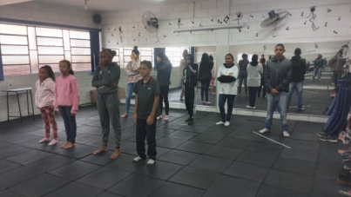

DESCRIÇÃO DAS AÇÕES EXECUTADAS
AÇÃO: Oficina de Criação- Decoração Natalina
Data: 11/11/2022 | Local: ALC
Público Alvo/Participantes: Crianças/adolescentes ( 12 a 13 anos) - manhã e tarde
Número de Convocados: 45 | Número de Presentes: 23
Materiais Utilizados: Papel crepom, cola, sulfites.
Descrição: Organização e decoração da confraternização natalina.
Resultados Alcançados: Proporcionar momento agradável entre as participantes.
Pontos Facilitadores: Profissional capacitado.
Pontos Dificultadores: Não houve.
Registro Fotográfico:

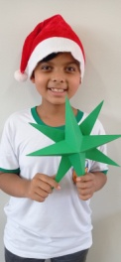
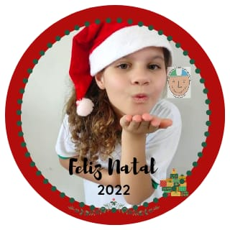

DESCRIÇÃO DAS AÇÕES EXECUTADAS
AÇÃO: Oficina de culinária- Nuggets de legumes
Data: 16/11/2022 | Local: ALC
Público Alvo/Participantes: Crianças/Adolescentes ( 06 a 09 anos)-manhã e tarde
Número de Convocados: 91 | Número de Presentes: 50
Materiais Utilizados: Ingredientes descritos na receita; talheres, medidores; forminha e assadeira.
Descrição: O nuggets é um sucesso entre a criançada e adultos também. Práticos e deliciosos, são ótimos para complementar nossos lanches. Porém, sabemos que a composição industrializada desse produto não é muito saudável. Pensando nisso, temos uma versão alternativa dessa receita que é saborosa e bem mais saudável.
Pode chamar nossas crianças/adolescentes, porque hoje é dia de preparar os nuggets de legumes!

Ingredientes:
- 2 batatas grandes, cozidas e amassadas (passe no espremedor)
- 1 xícara de brócolis picado bem picadinho
- 1 cenoura ralada
- 3 colheres de milho
- 50 g de muçarela ralada
- 1 avo inteiro
- Sal e tempero a gosto
- Azeite para untar a forma
Farofa para empanar:
- ½ xicara de farinha de milho amarela
- 3 colheres de aveia-flocos finos
- Sal a gosto

Modo de preparo:
Em uma panela, coloque a água e cozinhe as batatas, em outro recipiente cozinhe o brócolis.
Espremas as batatas e acrescente os brócolis picadinho. Em seguida acrescente a cenoura ralada, o milho, a muçarela, o ovo e acerte os temperos. Misture bem todos os ingredientes.
Umedeça as mãos com água e modele os nuggets como desejar. Passe na farofa, de forma que eles fiquem empanados por inteiro. Deixe descansar na geladeira por 1 hora.
Disponha os nuggets em uma assadeira antiaderente, e regue-os com um fio de azeite. Leve ao forno pré-aquecido a 200 graus por aproximadamente 20 a 30 minutos e asse até que fiquem prontos.
Durante esse processo vire o nuggets para dourar dos dois lados.
Resultados Alcançados: Conhecer e experimentar novos sabores, promovendo o consumo de legumes, incentivando hábitos alimentares saudáveis. Trabalhar conceitos matemáticos: quantidade, medidas, peso e volume dos produtos. Aperfeiçoar a leitura e a escrita através das receitas.
Pontos Facilitadores: Profissional capacitado.
Pontos Dificultadores: Não houve.
Registro Fotográfico:

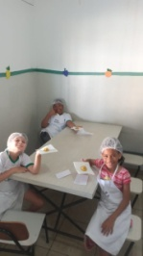
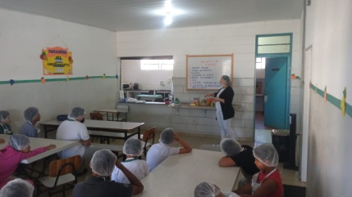

DESCRIÇÃO DAS AÇÕES EXECUTADAS
AÇÃO: Oficina Jogos de Raciocínio- Estrela 3 D
Data: 16/11/2022 | Local: ALC
Público Alvo/Participantes: Crianças/adolescentes ( 12 a 13 anos)
Número de Convocados: 45 | Número de Presentes: 21
Materiais Utilizados: Cartolina, tesoura e E.V.A
Descrição: Na sala de criação o orientador juntamente com as crianças confeccionaram estrela de papel 3 D que dá um efeito muito chique na decoração natalina. Com uma folha de papel, é possível criar efeito 3D e dar volume a uma estrela. Fica linda no topo da árvore de Natal.
Resultados Alcançados: Incentivar a criatividade e interação entre as crianças.
Pontos Facilitadores: Participação das crianças.
Pontos Dificultadores: Não houve.
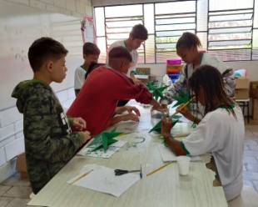
Registro Fotográfico:

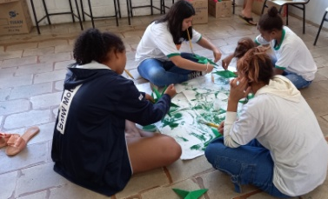

DESCRIÇÃO DAS AÇÕES EXECUTADAS
AÇÃO: Jogos de raciocínio- Detetive
Data: 17/11/2022 | Local: ALC
Público Alvo/Participantes: Crianças (06 a 08 anos)- manhã e tarde
Número de Convocados: 42 | Número de Presentes: 27
Materiais Utilizados: Pátio.
Descrição: Na oficina de jogos de raciocínio o orientador responsável aplicou a brincadeira detetive, cujo objetivo é ajudar em aprendizados específicos tais como: raciocínio, memória, atenção, elaboração de processos estratégicos, concentração, além de facilitar a transposição de questões para a vida, levando o adolescente a aprender que existem momentos que necessitam de regras, de estratégias para buscar um objetivo e de motivação para alcançá-los, movimentos estes, fundamentais para uma vida assertiva.
Resultados Alcançados: Trabalhar a capacidade de formação de estratégia ajudando na elaboração de atitudes assertivas.
Pontos Facilitadores: As crianças participaram do jogo proposto, demonstrando entusiasmo e confiança.
Pontos Dificultadores: Não houve.
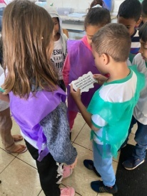
Registro Fotográfico:

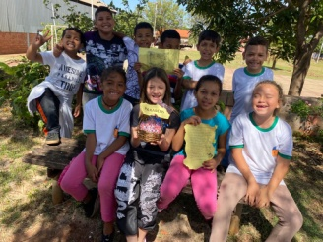

DESCRIÇÃO DAS AÇÕES EXECUTADAS
AÇÃO: Recreação- Queimada
Data: 17/11/2022 | Local: ALC
Público Alvo/Participantes: Crianças/adolescentes (09 a 11 anos) – manhã e tarde
Número de Convocados: 49 | Número de Presentes: 30
Materiais Utilizados: Bola.
Descrição: Queimada é um jogo esportivo muito usado como brincadeira infantil. O material utilizado é uma bola de vôlei ou de borracha, de tamanho médio. As qualidades desenvolvidas são movimento, destreza, domínio e cooperação. O objetivo do jogo é fazer o maior número possível de prisioneiros em cada campo. O grupo vencedor será aquele que fizer o maior número de prisioneiros dentro de um tempo pré-estabelecido, ou então, aquele que aprisionar todos os jogadores adversários.
A partida do jogo é iniciada com o apito do instrutor, assim um jogador do partido a quem coube a bola arremessa-a ao campo adversário com o objetivo de atingir, “queimar”, algum jogador adversário.
Resultados Alcançados: Promover a cooperação entre os participantes, além de desenvolver a rapidez de pensamento, agilidade corporal e mira.
Pontos Facilitadores: Participação das crianças e adolescentes.
Pontos Dificultadores: Não houve.
Registro Fotográfico:
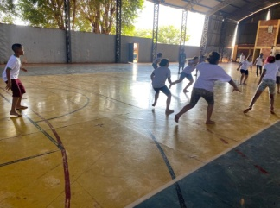

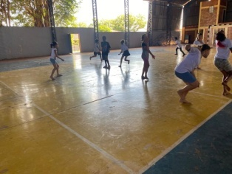

DESCRIÇÃO DAS AÇÕES EXECUTADAS
AÇÃO: Oficina de culinária- Nuggets de legumes
Data: 17/11/2022 | Local: ALC
Público Alvo/Participantes: Crianças/Adolescentes (12 a 13 anos) – manhã e tarde
Número de Convocados: 45 | Número de Presentes: 22
Materiais Utilizados: Ingredientes descritos na receita; talheres, medidores; forminha e assadeira.
Descrição: O nuggets é um sucesso entre a criançada e adultos também. Práticos e deliciosos, são ótimos para complementar nossos lanches. Porém, sabemos que a composição industrializada desse produto não é muito saudável. Pensando nisso, temos uma versão alternativa dessa receita que é saborosa e bem mais saudável.
Pode chamar nossas crianças/adolescentes, porque hoje é dia de preparar os nuggets de legumes!

Ingredientes:
- 2 batatas grandes, cozidas e amassadas (passe no espremedor)
- 1 xícara de brócolis picado bem picadinho
- 1 cenoura ralada
- 3 colheres de milho
- 50 g de muçarela ralada
- 1 avo inteiro
- Sal e tempero a gosto
- Azeite para untar a forma
Farofa para empanar:
- ½ xicara de farinha de milho amarela
- 3 colheres de aveia-flocos finos
- Sal a gosto

Modo de preparo:
Em uma panela, coloque a água e cozinhe as batatas, em outro recipiente cozinhe o brócolis.
Espremas as batatas e acrescente os brócolis picadinho. Em seguida acrescente a cenoura ralada, o milho, a muçarela, o ovo e acerte os temperos. Misture bem todos os ingredientes.
Umedeça as mãos com água e modele os nuggets como desejar. Passe na farofa, de forma que eles fiquem empanados por inteiro. Deixe descansar na geladeira por 1 hora.
Disponha os nuggets em uma assadeira antiaderente, e regue-os com um fio de azeite. Leve ao forno pré-aquecido a 200 graus por aproximadamente 20 a 30 minutos e asse até que fiquem prontos.
Durante esse processo vire o nuggets para dourar dos dois lados.
Resultados Alcançados: Conhecer e experimentar novos sabores, promovendo o consumo de legumes, incentivando hábitos alimentares saudáveis. Trabalhar conceitos matemáticos: quantidade, medidas, peso e volume dos produtos. Aperfeiçoar a leitura e a escrita através das receitas.
Pontos Facilitadores: Participação dos adolescentes.
Pontos Dificultadores: Não houve.
Registro Fotográfico:

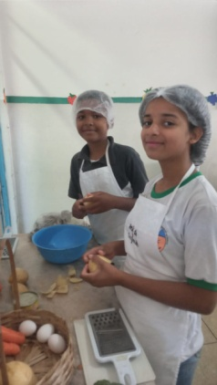
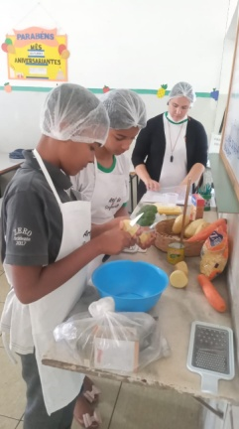

DESCRIÇÃO DAS AÇÕES EXECUTADAS
AÇÃO: Socioeducativo- História de Esperança: ABAYOMI
Data: 18/11/2022 | Local: ALC
Público Alvo/Participantes: Crianças (06 a 13 anos) Manhã e tarde.
Número de Convocados: - | Número de Presentes: -
Materiais Utilizados: Retalhos de tecido preto, retalhos de tecido em cores diversas, tesoura sem ponta.
Descrição: Inicio da oficina a Assistente Social fez breve relato para as crianças/adolescentes sobre o dia da consciência em seguida as crianças leram a história da boneca ABAYOMI, para após confeccioná-las.
Em um tempo que se perdeu nos tempos e que é resgatado pelos contadores de histórias, mas ainda num mundo cheio de magia... conto para vocês esta linda historia de esperança: ABAYOMI.
Quando os negros vieram da África para o Brasil como escravos nos navios negreiros, atravessaram o Oceano Atlântico numa viagem muito difícil, com fome, sede, calor, medo e esperança. Algumas viagens duravam meses. As crianças choravam assustadas, porque viam a dor e o desespero dos adultos. As mães negras, então, para acalentar suas crianças, rasgavam com as próprias mãos tiras de tecidos de suas saias e faziam bonecas para os pequenos brincarem. Estas bonecas eram feiras com 5 nós e enquanto dava cada nó no tecido desejava coisas boas para a sua criança, pois sabiam que poderiam ser separadas quando chegassem no Brasil. A boneca era feita do tamanho que coubesse na palma da mão da criança, assim não seria retirada da mesma pelos capatazes. Conta os historiadores que muitos irmãos se reencontraram devido ao tecido das bonecas que eram iguais. Essas bonecas são chamadas de ABAYOMI.
A palavra ABAYOMI, do ioruba, significa aquele que traz felicidade e alegria. Quer dizer encontro precioso: abay = encontro e omi = precioso.
Quando você dá uma boneca ABAYOMI para alguém, esse gesto significa que você está oferecendo o que você tem de melhor para essa pessoa. E quando você ensina o outro a fazer a boneca pela história, surge a relação sócio-afetiva que atravessa gerações e ocorre o resgate da cultura africana.
Ao concluir a história, peça que os participantes peguem diversos tecidos e retalhos no centro da roda. Juntos irão produzir uma boneca Abayomi, que vire um símbolo de amor e de vínculo. Para fazer a boneca, não há certo nem errado. O importante dessa construção é criar com a criança/adolescente um objeto que simbolize este momento.
Os tecidos pretos deverão compor o corpo da boneca através de nós, e os coloridos poderão montar suas vestimentas. Dê algumas orientações, para fazer uma boneca de mais ou menos 12 cm:
Corte um retângulo em tecido preto de 24x12cm, um retângulo preto de 24x5cm, um retângulo em tecido colorido com 14x8cm e duas tirinhas finas coloridas.
Pegue o retângulo maior, numa mesa, coloque-o na posição vertical. Para fazer a cabeça, junte as duas pontas de cima, e dê o nó, deixando um pedaço pequeno pra cima.
Nesta mesma peça, dobre ao meio a parte de baixo do tecido, cortando na dobra. Você acabou de fazer as pernas. Dê um nó na ponta de cada uma.
Agora pegue o outro retângulo preto, para fazer os braços. Coloque-o em posição horizontal na mesa e enrole-o duas vezes, formando uma tira cumprida. Coloque-a por trás da boneca e dê um nó logo abaixo da cabeça. Depois dê um nó em cada ponta.
Agora pegue o pedaço colorido e dobre ao meio duas vezes e corte a ponta da dobra. Vista a roupa na boneca e amarre a fita na cintura e outra fita na cabeça.
Resultados Alcançados: Possibilitar conhecimento sobre cultura afro-brasileira e história de luta e resistência das mulheres negras aos processos de desumanização da mulher e das crianças negras, assim como proporcionar reflexões sobre a construção de identidades, considerando a representação simbólica e política das bonecas negras.
Pontos Facilitadores: Entusiasmo das crianças/adolescentes em confeccionar as bonecas.
Pontos Dificultadores: Não houve.
Registro Fotográfico:
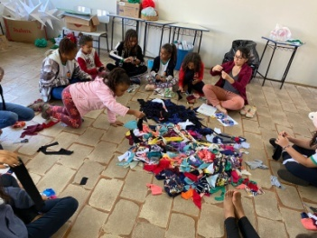

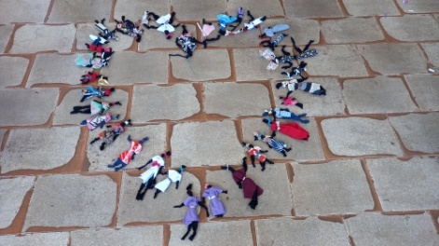

DESCRIÇÃO DAS AÇÕES EXECUTADAS
AÇÃO: Atividade dia dos meninos- passeio externo
Data: 18/11/2022 | Local: ALC
Público Alvo/Participantes: Crianças/adolescentes ( 06 a 13 anos)- manhã e tarde
Número de Convocados: - | Número de Presentes: -
Materiais Utilizados: Transporte, lanche e materiais recicláveis.
Descrição: Atividade externa com as crianças/adolescentes, atividade de recreação diversas no parque da cidade. Em seguida foi servido um delicioso lanche.
Resultados Alcançados: Promover momentos de interação entre os participantes para além da OSC.
Pontos Facilitadores: Participação das crianças/adolescentes.
Pontos Dificultadores: Não houve.
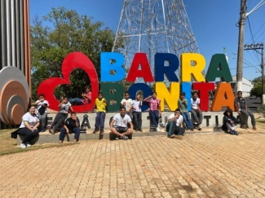
Registro Fotográfico:

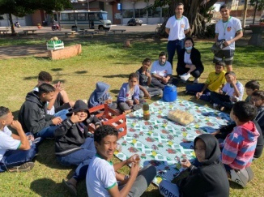

DESCRIÇÃO DAS AÇÕES EXECUTADAS
AÇÃO: Oficina de criação- árvore de mão com guache
Data: 21/11/2022 | Local: ALC
Público Alvo/Participantes: Crianças/Adolescentes ( 06 a 08 anos ) manhã e tarde
Número de Convocados: 42 | Número de Presentes: 19
Materiais Utilizados: Cola, tesoura, papel cartão e material reciclado.
Descrição: Utilizando guache as crianças/adolescentes pintaram árvore utilizando molde a mão.
Resultados Alcançados: Estimular a criatividade.
Pontos Facilitadores: Entusiasmo das crianças/adolescentes.
Pontos Dificultadores: Não houve.
Registro Fotográfico:
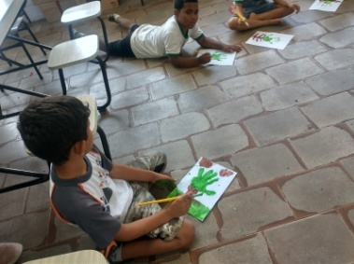

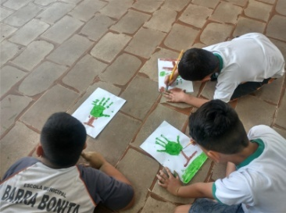

DESCRIÇÃO DAS AÇÕES EXECUTADAS
AÇÃO: Recreação- Esquema corporal
Data: 21/11/2022 | Local: ALC
Público Alvo/Participantes: Crianças/adolescentes ( 09 a 11 anos) manhã e tarde
Número de Convocados: 49 | Número de Presentes: 24
Materiais Utilizados: Quadra e giz.
Descrição: A atividade proposta é que a criança/adolescente forme diversas figuras utilizando o seu corpo com diversas posições.
Resultados Alcançados: Ampliar as possibilidades de domínio consciente e voluntário das ações corporais de natureza lúdica, artística e de destreza por meio da apropriação de atividades da cultura corporal: as brincadeiras de jogo, de dança e de ginástica, entre outras.
Pontos Facilitadores: Profissional capacitado.
Pontos Dificultadores: Não houve.
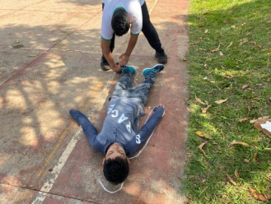
Registro Fotográfico:

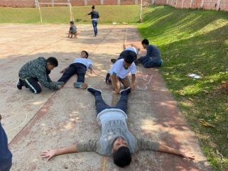

DESCRIÇÃO DAS AÇÕES EXECUTADAS
AÇÃO: Oficina de Contação de estória- Show de talentos
Data: 21/11/2022 | Local: ALC
Público Alvo/Participantes: Crianças ( 12 a 13 anos)- manhã e tarde
Número de Convocados: 37 | Número de Presentes: 18
Materiais Utilizados: Caixa de som, Microfone, Figurino e adereços se houver necessidade.
Descrição: O evento será um momento de descontração e divertimento, sendo possível descobrir novos talentos entre as crianças/adolescentes, divulgando habilidades artísticas desconhecidas e utilizando a música e a arte como um instrumento de promoção social. As Crianças poderão cantar, dançar, apresentar números de mágica, esporte, espetáculos em grupo ou individuais, todas essas modalidades poderão fazer parte do show de talentos.
O objetivo da atividade será compartilhado pelo orientador com os participantes, explicando o desenvolvimento da atividade proposta.
Para a execução da atividade o orientador deve preparar o cenário com antecedência e separar os objetos e os materiais que serão utilizados.
Ao iniciar o orientador acomodará as crianças para que as mesmas possam decidir de maneira individual ou em grupo o que será apresentado, após as escolhas haverá os ensaios, planejamento e posteriormente acontecerá a apresentação onde todos aguardarão na plateia e as crianças que irão se apresentar se conduzirão ao palco uma por vez conforme orientações do apresentador que será o orientador social.
Resultados Alcançados: Estimular a desenvoltura para se apresentar e se expressar;Trocar experiências sobre gostos pessoais;Incentivar as crianças/adolescentes à descoberta de habilidades;Promover um espaço de lazer e entretenimento, desenvolvendo a criatividade.
Pontos Facilitadores: Entusiasmos das crianças.
Pontos Dificultadores: Não houve.
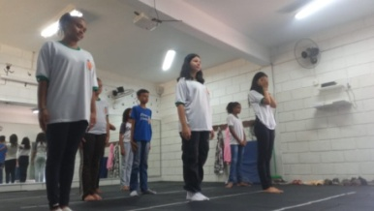
Registro Fotográfico:

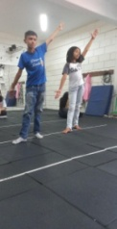

DESCRIÇÃO DAS AÇÕES EXECUTADAS
AÇÃO: Reunião equipe SCFV
Data: 21/11/2022 | Local: ALC
Público Alvo/Participantes: Equipe ALC
Número de Convocados: 11 | Número de Presentes: 11
Materiais Utilizados: Cadeiras, mesas.
Descrição: Pauta da reunião, alinhamento do serviço e execução para o mês de dezembro, e definição com será a confraternização com as famílias.
Resultados Alcançados: Apresentar e debater melhorias no atendimento com as crianças/adolescentes.
Pontos Facilitadores: Participação da equipe.
Pontos Dificultadores: Não houve.
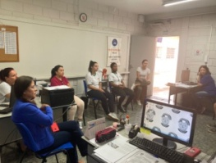
Registro Fotográfico:

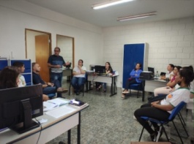

DESCRIÇÃO DAS AÇÕES EXECUTADAS
AÇÃO: Ação Raízen- VOAR- ELOS (Voluntários em ação)
Data: 22/11/2022 | Local: ALC
Público Alvo/Participantes: Crianças/Adolescentes ( 06 a 13 anos)- manhã e tarde
Número de Convocados: 136 | Número de Presentes: 71
Materiais Utilizados: Garrafas pet, terras, plantas de diversas ( salsinha, alecrim, hortelã), barbante, folhas sulfites e lápis de cor.
Descrição: Em parceria com a Raízen as crianças/adolescentes realizaram diversas ações:
Atividades Mão na Massa:
Revitalização parcial da horta (limpeza e plantio de temperos, salsinha, cebolinha, manjericão, alecrim).
Construção da horta vertical com garrafas pet (Furar as garrafas, passar barbante, plantar hortelã, salsinha, cebolinha e alecrim).
Atividades Lúdicas:
Roda de conversa/ palestra:
Contação de História com temática de Transição Energética ou Mudanças Climáticas:
Oficina de desenho e construção do varal:
Bônus segurança diagnostico de riscos do local
Atividades de doação – Roupas e acessórios foram doados para posteriormente serem entregues para as famílias.
O programa VOAR (Voluntários em Ação Raízen)
O VOAR faz parte da estratégia de Performance Social da Raízen, na frente de Tecnologias Sociais, e tem como objetivo fortalecer a cultura de voluntariado, como forma de contribuir para o desenvolvimento social na cadeia de valor da companhia. “O programa proporciona experiências significativas para comunidades do entorno de operações e para colaboradores, impulsionando toda uma rede de solidariedade”. O programa ofereceu diversas abordagens de impacto social positivo, como a primeira edição do Desafio VOAR, competição solidária entre equipes.
Resultados Alcançados: Impulsionar as trocas de aprendizagem, transformando e revelando competências individuais dos participantes do programa.
Pontos Facilitadores: Profissional capacitado.
Pontos Dificultadores: Não houve.
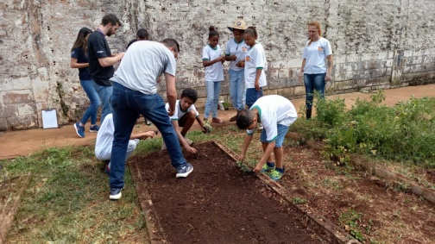
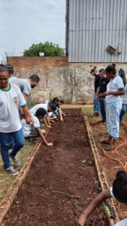
Registro Fotográfico:

DESCRIÇÃO DAS AÇÕES EXECUTADAS
AÇÃO: Oficina de dança- Dança da laranja
Data: 23/11/2022 | Local: ALC
Público Alvo/Participantes: Crianças ( 06 a 08 anos)-manhã e tarde
Número de Convocados: 42 | Número de Presentes: 24
Materiais Utilizados: Recursos multimídia e Bolinhas laranja.
Descrição: Uma brincadeira bastante divertida, a dança da laranja (bolinha) exige da dupla muito foco para permanecer em jogo. É preciso ficar até o final da música pra ganhar a partida.
Acolhimento, apresentação da Atividade- Explanação e organização da turma para a brincadeira proposta.
O orientador compartilha os objetivos familiarizando os participantes com o assunto que será trabalhado durante a atividade.
Para execução da atividade o orientador deve preparar o ambiente com antecedência, separando os materiais que serão utilizados.
O desafio se inicia seguindo as seguintes orientações:
Será entregue uma laranja para cada dupla formada, orientando-as para que prenda a laranja entre as testa. Nesse momento liberamos a música e a brincadeira começa. Vence a dupla que não derrubar a laranja até o término da música.
Regra: Após posicionara laranja na testa não será permitido toca -lá.
É importante observar o desempenho e o envolvimento de cada participante no decorrer da ação.
Resultados Alcançados: Oferecer de maneira lúdica, recursos que exercite o desenvolvimento da concentração e equilíbrio das crianças/adolescentes. Estimular as ações em grupo para progressão e sucesso da brincadeira. Disciplina e respeito às regras.
Pontos Facilitadores: Interação das crianças.
Pontos Dificultadores: Não houve.
Registro Fotográfico:
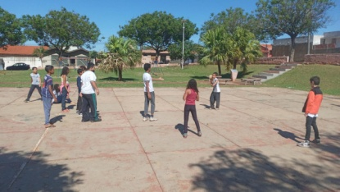

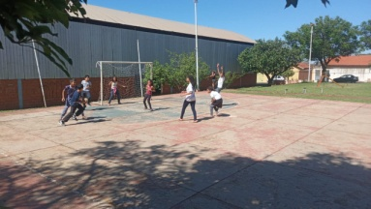

DESCRIÇÃO DAS AÇÕES EXECUTADAS
AÇÃO: Oficina de Jogos de Raciocínio- confecção boneco de neve
Data: 23/11/2022 | Local: ALC
Público Alvo/Participantes: Crianças/adolescentes ( 09 a 11 anos)-manhã e tarde
Número de Convocados: 49 | Número de Presentes: 27
Materiais Utilizados: Copos, grampeador
Descrição: Pensando na decoração natalina as crianças e adolescentes confeccionaram bonecos de neve uns dos símbolos natalinos.
Resultados Alcançados: Incentivar a criatividade.
Pontos Facilitadores: Profissional capacitado.
Pontos Dificultadores: Não houve.
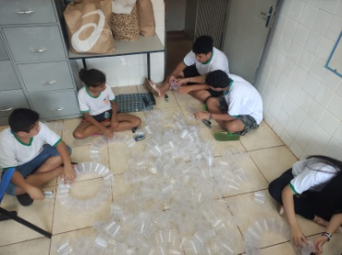
Registro Fotográfico:

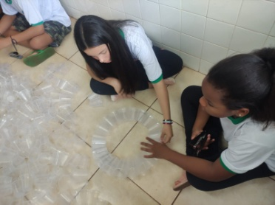

DESCRIÇÃO DAS AÇÕES EXECUTADAS
AÇÃO: Atividade livre- decoração natalina
Data: 23/11/2022 | Local: ALC
Público Alvo/Participantes: Crianças/adolescentes (12 a 13 anos)- manhã e tarde
Número de Convocados: 45 | Número de Presentes: 26
Materiais Utilizados: Papel crepom, tesoura e barbantes.
Descrição: O clima natalino chegou no Serviço de Convivência e Fortalecimento de Vínculos,pensando na decoração as crianças e adolescentes com auxilio do orientador iniciaram a confecção de flores utilizando papel crepom com diversas cores e caixas de presentes decorativas.
Resultados Alcançados: Oportunizar momentos de interação entre os participantes e incentivar a criatividade.
Pontos Facilitadores: Entusiasmo das crianças/adolescentes.
Pontos Dificultadores: Não houve.
Registro Fotográfico:

DESCRIÇÃO DAS AÇÕES EXECUTADAS
AÇÃO: Atividade suspensas com as crianças adolescentes- copa -jogo Brasil
Data: 24/11/2022 | Local: ALC
Público Alvo/Participantes: -
Número de Convocados:- | Número de Presentes: -
Materiais Utilizados: -
Descrição: Quinta-feira (24), a seleção brasileira fez sua estreia na Copa do Mundo 2022, em decorrência do jogo, as crianças e os adolescentes foram dispensados das atividades no período da manhã e tarde.
As atividades internas continuaram acontecendo com planejamento e confecção de material para a confraternização com as famílias das crianças e adolescentes atendidas no Serviço de Convivência e Fortalecimento de Vínculos.
Resultados Alcançados: -
Pontos Facilitadores: -
Pontos Dificultadores: Atividades suspensas.
Registro Fotográfico: Não houve.

DESCRIÇÃO DAS AÇÕES EXECUTADAS
AÇÃO: Oficina de recreação- Pintando os copos decoração natalina
Data: 25/11/2022 | Local: ALC
Público Alvo/Participantes: Crianças (06 a 08 anos)- manhã e tarde
Número de Convocados: 42 | Número de Presentes: 18
Materiais Utilizados: Copos descartáveis, guache e pincel.
Descrição: Iniciando a decoração natalina, as crianças utilizaram copos que iriam para descarte e iniciaram a pintura para em seguida montar a escultura de boneco de neve símbolo do natal principalmente no hemisfério norte.
Resultados Alcançados: Propiciar o clima de Natal, momento de descontração e harmonia com as crianças.
Pontos Facilitadores: Entusiasmo das crianças e apoio do profissional.
Pontos Dificultadores: Não houve.
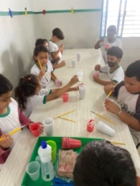
Registro Fotográfico:

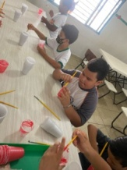

DESCRIÇÃO DAS AÇÕES EXECUTADAS
AÇÃO: Atividade livre- Decoração natalina boneco de neve
Data: 25/11/2022 | Local: ALC
Público Alvo/Participantes: Crianças/adolescentes (09 a 11 anos) manhã e tarde
Número de Convocados: 49 | Número de Presentes: 29
Materiais Utilizados: Papel crepom, tesoura e barbantes.
Descrição: Pensando na decoração natalina as crianças e adolescentes confeccionaram bonecos de neve uns dos símbolos natalinos.
Resultados Alcançados: Oportunizar momentos de interação entre os participantes e incentivar a criatividade.
Pontos Facilitadores: Profissional capacitado.
Pontos Dificultadores: Não houve.
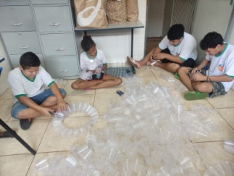
Registro Fotográfico:

DESCRIÇÃO DAS AÇÕES EXECUTADAS
AÇÃO: Oficina de dança- ensaio apresentação de dança
Data: 25/11/2022 | Local: ALC
Público Alvo/Participantes: Crianças/Adolescentes ( 12 a 13 anos) manhã e tarde
Número de Convocados: 46 | Número de Presentes: 17
Materiais Utilizados: Recursos multimídia.
Descrição: Na sala de dança as crianças e adolescentes seguindo a orientação do orientador ensaiaram para apresentação de dança, na confraternização com as famílias.
Resultados Alcançados: Aumenta a flexibilidade e melhora a coordenação motora.
Pontos Facilitadores: Profissional capacitado.
Pontos Dificultadores: Não houve.
Registro Fotográfico:
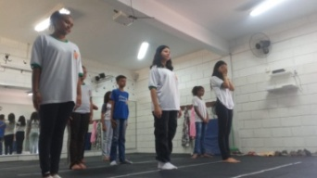

DESCRIÇÃO DAS AÇÕES EXECUTADAS
AÇÃO: Atividade suspensas com as crianças adolescentes- copa -jogo Brasil
Data: 28/11/2022 | Local: ALC
Público Alvo/Participantes: -
Número de Convocados: - | Número de Presentes: -
Materiais Utilizados: -
Descrição: Segunda-feira a seleção brasileira fez sua segunda estreia na Copa do Mundo 2022, em decorrência do jogo as crianças e os adolescentes foram dispensados das atividades no período da manhã e tarde. As atividades internas continuaram acontecendo com planejamento e confecção de material para a confraternização com as famílias das crianças e adolescentes atendidas no Serviço de Convivência e Fortalecimento de Vínculos.
Resultados Alcançados: -
Pontos Facilitadores: -
Pontos Dificultadores: Atividades suspensas.
Registro Fotográfico: Não houve.

DESCRIÇÃO DAS AÇÕES EXECUTADAS
AÇÃO: Oficina de Dança- Ensaio para apresentação na confraternização natalina
Data: 29/11/2022 | Local: ALC
Público Alvo/Participantes: Crianças/adolescentes (06 a 13 anos) manhã e tarde
Número de Convocados: | Número de Presentes:
Materiais Utilizados: Recursos multimídia. Pincéis e319/314. Tinta PVA Acrilex cores variadas. Lixa. cola branca.caixa MDF (qualquer tamanho) Perolas, pedras entre outras aplicações. Rendas, juta, fitas de diferentes cores e larguras.
Descrição: Na sala de dança as crianças e adolescentes seguindo a orientação do orientador ensaiaram para apresentação de dança e de coral, na confraternização com as famílias.
Finalização da decoração natalina, como boneco de neve entre outros.
Na Oficina de Criação as crianças e adolescentes confeccionaram Caixa em MDF decorada para posteriormente ser utilizada como decoração.
Resultados Alcançados: Fomentar a criatividade. Desenvolver aptidões de coordenação motora. Melhorar a capacidade de concentração. As atividades promovem relaxamento, contribuindo inclusive na compreensão de algumas questões sociais como a valorização pessoal conseguindo promover a autonomia e o relacionamento interpessoal.
Pontos Facilitadores: Entusiasmo das crianças/adolescentes.
Pontos Dificultadores: Não houve.
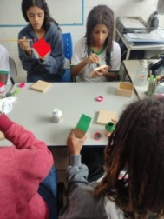
Registro Fotográfico:
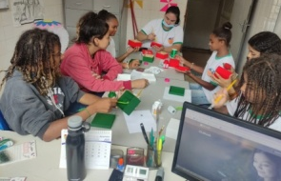
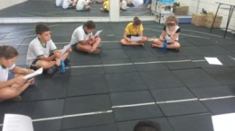

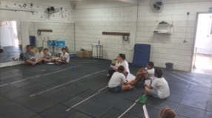

DESCRIÇÃO DAS AÇÕES EXECUTADAS
AÇÃO: Visita domiciliar
Data: 29/11/2022 | Local: ALC
Público Alvo/Participantes: Assistente Social e Psicóloga
Número de Convocados: 02 | Número de Presentes: 02
Materiais Utilizados: Agenda e caneta.
Descrição: A equipe técnica foi a residência de usuária(o) para realizar visita domiciliar .
Resultados Alcançados: Aproximação com a família de usuário para além da OSC.
Pontos Facilitadores: Residência próxima a OSC.
Pontos Dificultadores: Não houve.
Registro Fotográfico: Não houve.

DESCRIÇÃO DAS AÇÕES EXECUTADAS
AÇÃO: Oficina de jogos de raciocínio - Decoração Natalina
Data: 30/11/2022 | Local: ALC
Público Alvo/Participantes: Crianças/adolescentes (06 a 08 anos) manhã e tarde
Número de Convocados: 135 | Número de Presentes: 72
Materiais Utilizados: Clips, cola, folha sulfite, tinta guache.
Descrição: O clima natalino chegou no Serviço de Convivência e Fortalecimento de Vínculos,pensando na decoração as crianças e adolescentes com auxilio do orientador iniciaram a confecção de flores utilizando papel crepom com diversas cores, montagem de chaminés e pintura em copos.
Preparo de convites da confraternização natalina, para serem entregues as famílias atendidas no Serviço de Convivência e Fortalecimento de Vínculos.
Resultados Alcançados: Oportunizar momentos de interação entre os participantes e incentivar a criatividade.
Pontos Facilitadores: Entusiasmo das crianças/adolescentes.
Pontos Dificultadores: Não houve.
Registro Fotográfico:
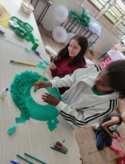
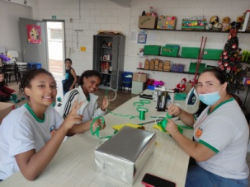

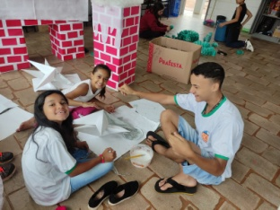
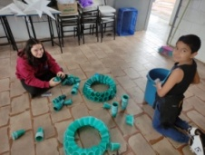
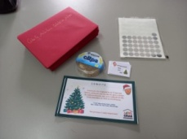

Responsável Técnico:

-------------------------------------------
Francineuma Alves de Sousa
Assistente Social
CRESS 63167

